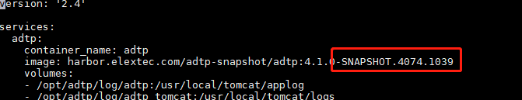

[root@alg-integration-test adtp]# vi docker-compose-adtp.yml

[root@alg-integration-test adtp]# pwd

/opt/adtp

QqqZzz:

改这个文件的版本号，然后重启

QqqZzz:

/home/tps-deploy/tps-deploy-v2.3.1-ALPHA/docker-compose-standalone-host-model

QqqZzz:

docker-compose-front-service.yml

QqqZzz:

改一下这个文件里的版本号，重启

QqqZzz:

就可以了

<http://harbor.elextec.com/>

admin

Harbor12345

===============================================

docker kill xxxx(id)

docker-compose -f xxx.yaml up -d (compose启动指定yaml up启动 -d后台运行)

=============================================

vi xxx文件 按i进去编辑模式 编辑完成后 esc确定 ，然后输入指令到正常模式

:w 保存但不退出

:wq 保存并退出

:q 退出

:q! 强制退出，不保存

:e! 放弃所有修改，从上次保存文件开始再编辑命令历史